
Titkosszolgálat
„F.1” – UTCAI LÖVÉSZ VIZSGA

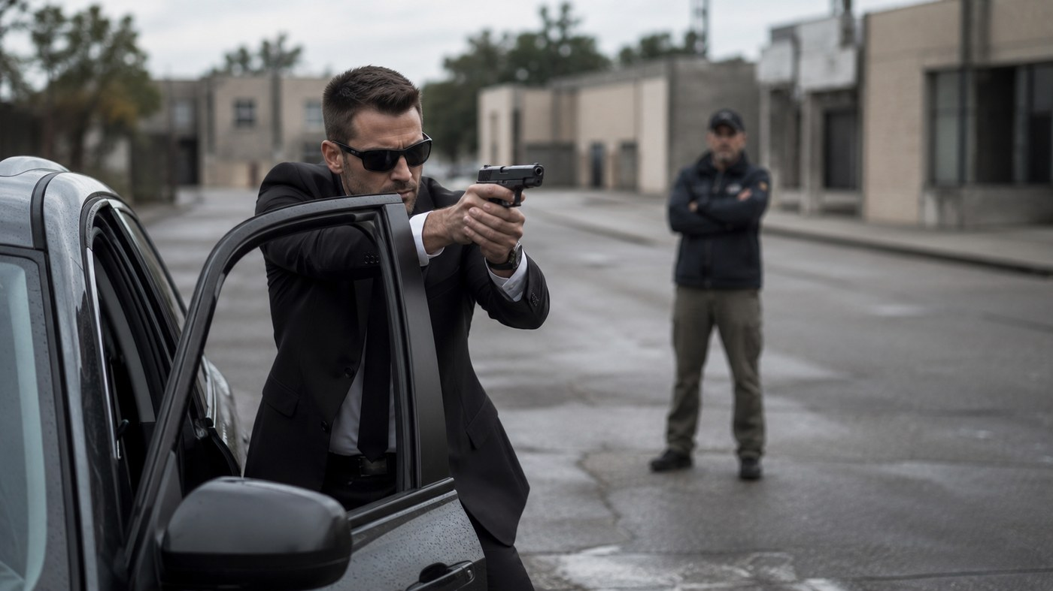


- TARTALOMJEGYZÉK
- 1. BEVEZETŐ
- 2. ALAPKÖVETELMÉNYEK
- 3. ELMÉLETI FEGYVERISMERET
- 4. LŐGYAKORLAT MAROKLŐFEGYVERRE
- 5. LŐGYAKORLAT AR-15-TEL
- 6. UTCAI SZITUÁCIÓS GYAKORLAT SOKKOLÓVAL
- 7. DÖNTÉSI GYAKORLAT – LŐNI VAGY NEM LŐNI
- 8. BIZTONSÁGI ELŐÍRÁSOK
- 9. A VIZSGA MENETE
- 10. ZÁRSZÓ

- 1. BEVEZETŐ
Az utcai lövész vizsga az első olyan számonkérés, ahol a jelöltnek nem gyakorlópályán, hanem valósághű utcai környezetben kell bizonyítania. Itt már nem az a kérdés, hogy eltalálja-e a céltáblát, hanem hogy nyílt terepen, civilek és épületek között helyesen dönt-e.
Az utca a testőr legnehezebb terepe: nincs fal, nincs beléptetés, a háttér mozog, és minden lövésnek van egy folytatása, amit nem látsz.
- 2. ALAPKÖVETELMÉNYEK
- érvényes fegyvertartási engedély – enélkül a vizsga nem kezdhető meg;
- sikeresen teljesített F – Lőfegyver használat alapjai modul;
- sikeresen teljesített N – Jogi ismeretek, hatáskör és kényszerítő eszközök modul;
- érvényes szolgálati besorolás legalább Sofőr szinten;
- oktatói és orvosi jelenlét a szituációs gyakorlatokon.
- 3. ELMÉLETI FEGYVERISMERET
A vizsgáztató szóban kérdezi ki a jelöltet. A kérdezett területek:
- a fegyverkezelés négy alapszabálya;
- a szolgálati fegyverek típusai, viselési és szállítási szabályai;
- a maroklőfegyver fő részei és működési ciklusa;
- töltés, ürítés, töltényűr-ellenőrzés menete;
- taktikai és vészhelyzeti tárcsere;
- akadálytípusok és elhárításuk;
- tűzharc-kommunikáció jelzései;
- a jogszerű fegyverhasználat feltételei és az arányosság.
- 4. LŐGYAKORLAT MAROKLŐFEGYVERRE
4.1. Feladatok
- csoportosított lövések álló célra, alap- és megnövelt távolságon;
- tokból előrántás és első lövés időre;
- taktikai és vészhelyzeti tárcsere lövés közben;
- lövés fedezékből, jobb és bal oldalról egyaránt;
- oldalazó lövészet – négy pontos lövés leadása a Paleto-i pályán;
- akadályelhárítás beépített hibával;
- lövés gyenge kézzel (a nem domináns kézzel).
4.2. Amit a vizsgáztató figyel
- a csőirány fegyelme minden pillanatban;
- az ujj helye a sátorvason kívül, amíg nincs cél;
- a szórásképe és annak következetessége;
- a tárcsere és az akadályelhárítás gyorsasága és biztonsága;
- a lövés utáni követés és a helyzet újraértékelése.
- 5. LŐGYAKORLAT AR-15-TEL
- a fegyver átvétele, ellenőrzése, biztosítása;
- vállhoz emelés és célzott lövések álló célra;
- átállás karabélyról maroklőfegyverre (transition) – akadály vagy kifogyás esetén;
- lövés térdelő és fekvő helyzetből;
- a háttér ellenőrzésének hangos bejelentése célváltáskor.
Kiemelten fontos: az AR-15 nagyobb átütőereje miatt a háttér ellenőrzése itt nem formalitás. A vizsgáztató szándékosan helyez el olyan célt, amely mögött nem biztonságos a háttér – aki erre lő, az a vizsgát nem teljesítette.
- 6. UTCAI SZITUÁCIÓS GYAKORLAT SOKKOLÓVAL
A gyakorlat célja annak bizonyítása, hogy a jelölt nem a fegyverhez nyúl elsőként.
- a helyszín nyílt utcai környezet, statisztákkal;
- a jelölt szolgálati feladatot lát el, amikor váratlan esemény történik;
- az esemény jellege előre nem ismert: lehet kellemetlenkedő, kártékony személy, dulakodás vagy fegyveres fenyegetés;
- a jelöltnek az eszkalációs létra szerint kell reagálnia;
- a fegyver előhúzása csak akkor helyes, ha a szituáció valóban indokolja.
Buktató: a vizsgáztató jellemzően több szituációt ad be egymás után, amelyek közül csak egy indokolja a lőfegyvert. Aki mindegyikre fegyverrel válaszol, az a technikai részt hiába teljesíti jól.
- 7. DÖNTÉSI GYAKORLAT – LŐNI VAGY NEM LŐNI
Rövid, egymás után következő helyzetek, amelyekben a jelöltnek másodpercek alatt kell döntenie. Minden helyzet után indokolnia kell a döntését.
Helyzet | Helyes döntés
Fegyvertelen, hangoskodó személy | Verbális irányítás, nincs eszközhasználat
Késes támadó, 15 méterre, közeledik | Távolodás, fedezék, sokkoló – a lőfegyver csak akkor, ha nincs kitérési lehetőség
Fegyveres, a védett személyre céloz | Azonnali beavatkozás, ha a háttér tiszta
Fegyveres, de a háttérben tömeg van | Nem lövünk – kivonás és pozícióváltás
Menekülő elkövető, nem fenyeget | Nem lövünk – üldözés csak akkor, ha a védett személy biztonsága nem sérül

- 8. BIZTONSÁGI ELŐÍRÁSOK
- a szituációs gyakorlatokon kizárólag sokkoló használható, éles fegyver nem;
- a lőgyakorlaton az oktató a lőtér parancsnoka – az ő utasítása felülír mindent;
- a „Tűzszünet!” parancsot mindenki azonnal végrehajtja;
- a vizsga bármely pontján a négy alapszabály megsértése a vizsga azonnali megszakítását jelenti;
- orvosi jelenlét minden szituációs gyakorlaton kötelező.
- 9. A VIZSGA MENETE
- 1. Alapkövetelmények ellenőrzése (engedélyek, előfeltétel-modulok);
- 2. Elméleti fegyverismeret szóban;
- 3. Lőgyakorlat maroklőfegyverre;
- 4. Lőgyakorlat AR-15-tel;
- 5. Utcai szituációs gyakorlat sokkolóval;
- 6. Döntési gyakorlat és szóbeli indoklás;
- 7. Értékelés és a teljesítés rögzítése a nyilvántartásban.
A vizsga eredményéről kizárólag a vizsgáztató dönt: pontszámhatár nincs. A vizsgáztató a technikai teljesítménynél nagyobb súllyal értékeli a biztonságos fegyverkezelést és a döntések helyességét.
- 10. ZÁRSZÓ
Az utcán minden lövésnek van címzettje – és van egy másik, akit nem te választottál. Aki ezt a vizsgát leteszi, az nem attól lesz jó lövész, hogy talál. Hanem attól, hogy tudja, mikor nem húzza elő.

Kelt, 2026.07.29.


készítette: Tyron Wolf – Los Santos elnöke


Átnézte: Matías Osiel Cárdénas – oktatási vezető


Jóváhagyó: Tyron Wolf – Los Santos elnöke

